|  |  |  |  |
| --- | --- | --- | --- |
| **COLEGIO PSICOPEDAGÓGICO EL ARTE DEL SABER**  **NOTA ESCOLAR** | | | |
| **ASIGNATURA: SOCIALES**  **SEMANA 14** | **GRADO: IV**  **GUIA 1** | **PERIODO: II** | **FECHA: ENTREGA**  **ABRIL 24 DE 2020** |

<https://www.youtube.com/watch?v=Q506vu4X5kQ>

**ZONA BIOCLIMÁTICA**

Se denomina zona climática a una extensión del territorio terrestre que presenta un clima predominante el cual estará determinado por su temperatura, precipitaciones, vientos, vegetación, relieve, entre otros factores.

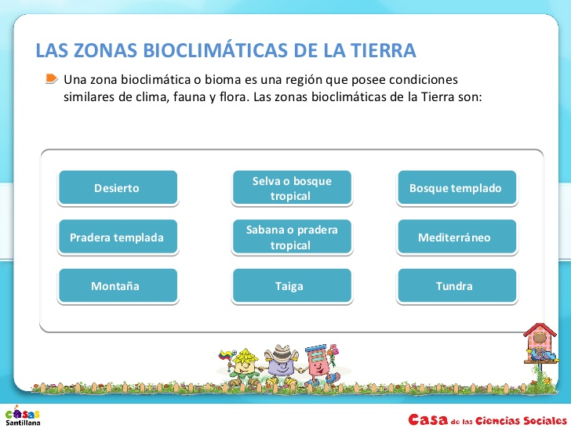

Mira muy bien los videos ya que en ellos encontraras las respuestas a estas preguntas.

1. ¿Cuáles son las zonas bioclimáticas de la tierra?
2. Explica que es un desierto y realiza un dibujo.
3. ¿Qué es la zona templada? Realiza un dibujo.
4. Observa el link que te envié del video de you tube y dibuja un animal de selva y un animal de sabana bien precioso.

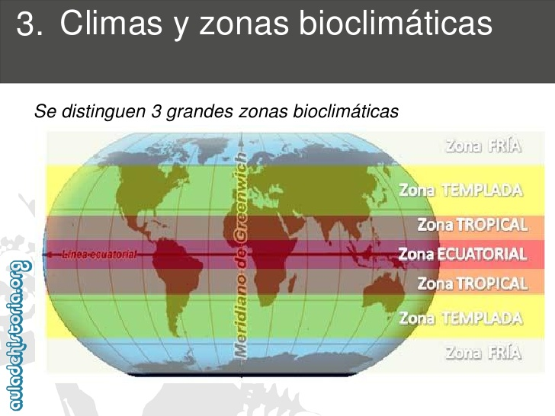

* Realiza las actividades en tu cuaderno bien hermosas. Cuidemos el medio ambiente

## Tomarle las fotos al cuaderno con la actividad y enviarlas a mi correo [mimundocas@gmail.com](mailto:mimundocas@gmail.com),

* Muchas gracias papitos por su colaboración y a ustedes mis niños con la bendición de Dios pronto nos veremos. Besos